Методическая разработка

на тему

«Медленный вальс.

Часть 1»

Педагог дополнительного образования

МБОУ «СОШ №41»

г. Чебоксары

Емельянова Людмила Артемьевна

Чебоксары – 2020
Медленный Вальс
(Slow Waltz)
Год появления: 1923-1924
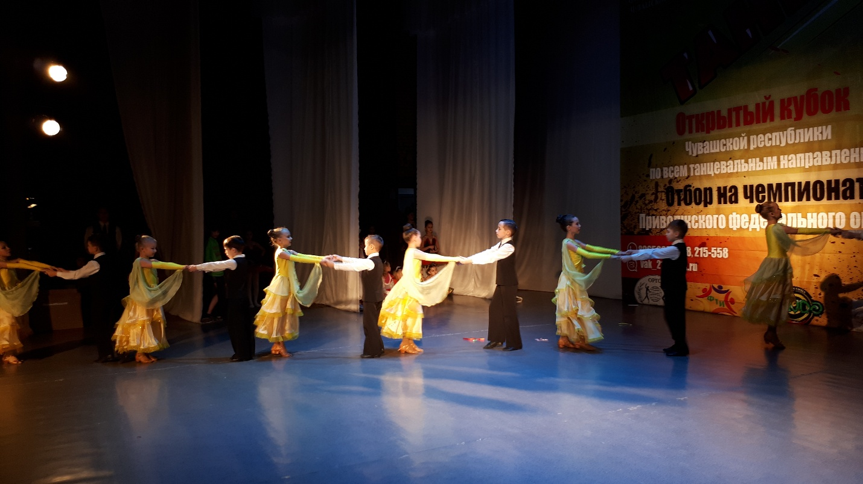
Медленный вальс – очень красивый, изящный, мягкий и плавный танец, возник из венского быстрого вальса. Слово Вальс произошло от немецкого «walzen» – кружиться в танце.
Это трехдольный парный бальный танец. Исполняют Вальс, как правило, в закрытой позиции. Это медленный танец с характерно выраженной и постоянно повторяющейся "накатной волной прибоя" – вместе с легким платьем для бальных танцев, она и создаёт ощущение полета и невесомости. Мягкий характер исполнения снижений придёт особую привлекательность и выразительность. Управление партнером пары носит мягко завуалированный, скрытый характер.

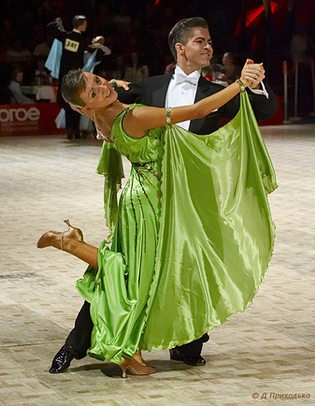

Появился этот нежный танец в средневековье. Своё происхождение вальс ведёт от многих танцев народов Европы. Корни его находятся в популярном для своего времени танце “матеник” и его разновидности “фурианте”, исполняемых на праздниках в чешской деревне, во французском танце “вольт” и, наконец, в австрийском “линдлере”, самом близком к вальсу из его предшественников.
Родился Вальс в Вене (Австрия) в 1780-х годах, быстро стал излюбленным развлечением светской публики и распространился по Европе, а затем и по миру. В разных странах этот “король” танцев приобретал те или иные национальные черты. Так появился английский вальс, венгерский вальс, вальс-мазурка, фигурный вальс и др. Пожалуй, ни один танец не может соперничать с ним в столь длительной и постоянной популярности. В результате развития музыкальной формы вальса в начале ХХ века в 20-х годах в Англии появились новые танцы: вальс бостон и медленный вальс. Они и стали родителями современного конкурсного медленного вальса.

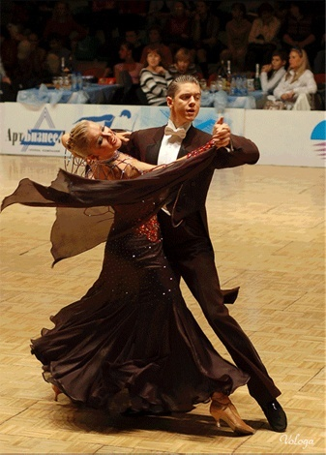

Раньше танцевать в очень тесных объятиях считалось неприличным. Но вальс был восхитителен и, несмотря на недоброжелателей, осуждавших танец, медленный вальс оценили французы. И он стал очень популярным во Франции, где революция окончательно изменила людские нравы. Распространенный войсками Наполеона, он был постепенно принят в разных странах. Когда медленный вальс появился в России, он сразу стал придворным танцем.
Англия дольше всех проявляла сдержанность в отношении этого танца. Противники медленного вальса вели себя очень агрессивно. И потому королева Елизавета узаконила этот танец. Но вальс нравился многим, люди восхищались танцем. Принцесса Англии Виктория выступила как бы его гарантом. 28 июня 1838 года в день её коронации она послала приглашение Иоганну Штраусу и его оркестру. Штраус специально для этого сочинил музыку. Праздник длился три недели и всё это время музыкант играл во дворце и различных замках Лондона и окрестностей. Благодаря этому балу, оркестр Штрауса был востребован по территории всего королевства. Ритм вальса появился всюду.

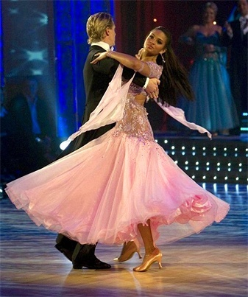

Примерно в 1874, в Англии, образовался очень влиятельный "Бостонский Клуб" и начал появляться новый стиль танца, английский, названный впоследствии Медленным Вальсом (Slow Waltz).
В середине 18 века он обрёл современную форму и его правила были официально зарегистрированы. В 19 веке медленный вальс завоевал популярность по всей Европе, постоянно развиваясь и меняясь.
Танец появился в начале 1919 году как самостоятельный, однако все принципы движения и особенно фигуры были использованы из медленного фокстрота. В 1921 было решено, что основное движение должно быть: шаг, шаг, приставка. Когда в 1922 Виктор Сильвестр выиграл первенство, то Английская программа вальса состояла всего лишь из Правого Поворота, Левого Поворота и Смены Направления. В 1926/1927 Вальс был значительно усовершенствован. Основное движение было изменено на: шаг, шаг в сторону, приставка. В результате этого появилось больше возможностей для развития фигур. Они были стандартизированы Имперским Обществом Учителей Танца (ISTD). Многие из этих фигур мы танцуем до сих пор.
Особый вклад в модернизацию вальса внесли Жозефин Бредли, Виктор Сильвестр, Максвелл Стюард и Пэт Сайкс – первые английские чемпионы мира по бальным танцам. Многие из вариаций, введённые танцевальный обиход в то время, до сих пор исполняются на конкурсах бальных танцев. История не забыла отметить заслуги англичан в развитии Медленного Вальса, его второе название – Английский Вальс. Темп исполнения Медленного Вальса – 30 тактов в минуту, а музыкальный размер – 3/4.
В медленном вальсе движения пары – скользящие, мягкие, волнообразные. На конкурсах медленный вальс, несмотря на свою романтичность и плавность, требует сдержанных костюмов и строгой обуви для бальных танцев, очень высокой техники исполнения и строгой дисциплины.

ОСНОВНЫЕ ДВИЖЕНИЯ

часть1

«ЗАКРЫТЫЕ ПЕРЕМЕНЫ» (Closed Changes)

«ЗАКРЫТАЯ ПЕРЕМЕНА С ПН» («Закрытая перемена из «Правого поворота» в «Левый поворот»)
МУЖЧИНА
Шаг | Позиции ступней | Построение | Степень поворота | Подъем и снижение (корпус)
1 | ПН вперед | Лицом ДЦ | - | Начинайте подъем в конце 1-го шага
2 | ЛН в сторону и немного вперед | Лицом ДЦ | - | Продолжайте подъем на шагах 2 и 3
3 | ПН приставляется к ЛН | Лицом ДЦ | - | Снижение в конце шага 3
Работа ступни: 1. Каблук, носок. 2. Носок. 3. Носок, каблук.

ПДК: на шаге 1 (небольшое).

Наклон: б/н, ВП, ВП.

Замечание: хотя в описании фигуры указано, что при ее исполнении поворота нет, очень небольшой поворот ВП может быть сделан.

ДАМА
Шаг | Позиции ступней | Построение | Степень поворота | Подъем и снижение (корпус)
1 | ЛН назад | Спиной ДЦ | - | Начинайте подъем в конце 1-го шага, БПС
2 | ПН в сторону и немного назад | Спиной ДЦ | - | Продолжайте подъем на шагах 2 и 3
3 | ЛН приставляется к ПН | Спиной ДЦ | - | Снижение в конце шага 3
Работа ступни: 1. Носок, каблук. 2. Носок. 3. Носок, каблук.

ПДК: на шаге 1 (небольшое).

Наклон: б/н, ВЛ, ВЛ.

«ЗАКРЫТАЯ ПЕРЕМЕНА С ЛН» («Закрытая перемена из «Левого поворота» в «Правый поворот»)
«Закрытая перемена с ЛН» зеркально противоположна «Закрытой перемене с ПН». Исполнение ее начинается диагонально к стене с ЛН.

ПРЕДШЕСТВУЮЩИЕ ФИГУРЫ
А и М | «Левый поворот». «Двойной левый спин». «Задержанная перемена» («Перемена хэзитэйшн»), исполненная рядом с углом зала. Шаги 4-6 фигуры «Левый поворот могут быть исполнены после фигуры «Правый спин поворот».

«ПРАВЫЙ ПОВОРОТ» (Natural Turn)

МУЖЧИНА
Шаг | Позиции ступней | Построение | Степень поворота | Подъем и снижение (корпус)
1 | ПН вперед | Лицом ДС | Начинайте поворот ВП | Начинайте подъем в конце 1-го шага
2 | ЛН в сторону | Спиной ДЦ | 1/4 между шагами между шагами 1 и 2 | Продолжайте подъем на шагах 2 и 3
3 | ПН приставляется к ЛН | Спиной по ЛТ | 1/8 между шагами 2 и 3 | Снижение в конце шага 3
4 | ЛН назад | Спиной по ЛТ | Начинайте поворот ВП | Начинайте подъем в конце 4-го шага, БПС
5 | ПН в сторону | Указывая ДЦ | 3/8 между шагами 4 и 5. Корпус поворачивается меньше | Продолжайте подъем на шагах 5 и 6
6 | ЛН приставляется к ПН | Лицом ДЦ | Корпус завершает поворот | Снижение в конце шага 6
Работа ступни: 1. Каблук, носок. 2. Носок. 3. Носок, каблук. 4. Носок, каблук. 5. Носок. 6. Носок, каблук.

ПДК: на шагах 1 и 4.

Наклон: б/н, ВП, ВП, б/н, ВЛ, ВЛ.

ДАМА
Шаг | Позиции ступней | Построение | Степень поворота | Подъем и снижение (корпус)
1 | ЛН назад | Спиной ДС | Начинайте поворот ВП | Начинайте подъем в конце 1-го шага, БПС
2 | ПН в сторону | Указывая по ЛТ | 3/8 между шагами 1 и 2. Корпус поворачивается меньше | Продолжайте подъем на шагах 2 и 3
3 | ЛН приставляется к ПН | Лицом по ЛТ | Корпус завершает поворот | Снижение в конце шага 3
4 | ПН вперед | Лицом по ЛТ | Начинайте поворот ВП | Начинайте подъем в конце 4-го шага
5 | ЛН в сторону | Спиной к центру | 1/4 между шагами 4 и 5 | Продолжайте подъем на шагах 5 и 6
6 | ПН приставляется к ЛН | Спиной ДЦ | 1/8 между шагами 5 и 6 | Снижение в конце шага 6
Работа ступни: 1. Носок, каблук. 2. Носок. 3. Носок, каблук. 4. Каблук, носок. 5. Носок. 6. Носок, каблук.

ПДК: на шагах 1 и 4.

Наклон: б/н, ВЛ, ВЛ, б/н, ВП, ВП.

«ЛЕВЫЙ ПОВОРОТ» (Reverse Turn)

МУЖЧИНА
Шаг | Позиции ступней | Построение | Степень поворота | Подъем и снижение (корпус)
1 | ЛН вперед | Лицом ДЦ | Начинайте поворот ВЛ | Начинайте подъем в конце 1-го шага
2 | ПН в сторону | Спиной ДС | 1/4 между шагами между шагами 1 и 2 | Продолжайте подъем на шагах 2 и 3
3 | ЛН приставляется к ПН | Спиной по ЛТ | 1/8 между шагами 2 и 3 | Снижение в конце шага 3
4 | ПН назад | Спиной по ЛТ | Начинайте поворот ВЛ | Начинайте подъем в конце 4-го шага, БПС
5 | ЛН в сторону | Указывая ДС | 3/8 между шагами 4 и 5. Корпус поворачивается меньше | Продолжайте подъем на шагах 5 и 6
6 | ПН приставляется к ЛН | Лицом ДС | Корпус завершает поворот | Снижение в конце шага 6
Работа ступни: 1. Каблук, носок. 2. Носок. 3. Носок, каблук. 4. Носок, каблук. 5. Носок. 6. Носок, каблук.

ПДК: на шагах 1 и 4.

Наклон: б/н, ВЛ, ВЛ, б/н, ВП, ВП.

ДАМА
Шаг | Позиции ступней | Построение | Степень поворота | Подъем и снижение (корпус)
1 | ПН назад | Спиной ДЦ | Начинайте поворот ВЛ | Начинайте подъем в конце 1-го шага, БПС
2 | ЛН в сторону | Указывая по ЛТ | 3/8 между шагами 1 и 2. Корпус поворачивается меньше | Продолжайте подъем на шагах 2 и 3
3 | ПН приставляется к ЛН | Лицом по ЛТ | Корпус завершает поворот | Снижение в конце шага 3
4 | ЛН вперед | Лицом по ЛТ | Начинайте поворот ВЛ | Начинайте подъем в конце 4-го шага
5 | ПН в сторону | Спиной к стене | 1/4 между шагами 4 и 5 | Продолжайте подъем на шагах 5 и 6
6 | ЛН приставляется к ПН | Спиной ДС | 1/8 между шагами 5 и 6 | Снижение в конце шага 6
Работа ступни: 1. Носок, каблук. 2. Носок. 3. Носок, каблук. 4. Каблук, носок. 5. Носок. 6. Носок, каблук.

ПДК: на шагах 1 и 4.

Наклон: б/н, ВП, ВП, б/н, ВЛ, ВЛ.

«НАРУЖНАЯ ПЕРЕМЕНА» (Outside Change)

МУЖЧИНА
Шаг | Позиции ступней | Построение | Степень поворота | Подъем и снижение (корпус)
1 | ЛН назад | Спиной ДЦ | - | Начинайте подъем в конце 1-го шага, БПС
2 | ПН назад | Спиной ДЦ | Начинайте поворот ВЛ | Продолжайте подъем на шаге 2
3 | ЛН в сторону и немного вперед | Указывая ДС | 1/4 между шагами 2 и 3. Корпус поворачивается меньше | Верх. Снижение в конце шага 3
4 | ПН вперед в ППДК сбоку Д | Лицом ДС | - | -
Работа ступни: 1. Носок, каблук. 2. Носок. 3. Носок, каблук. 4. Каблук.

ПДК: на шагах 2 и 4.

Наклон: нет.

Замечания:
- Фигура «Наружная перемена» напоминает последние 4 шага (шаги 4-7) фигуры «Плетение» в «Медленном вальсе» с той разницей, что 1-й шаг фигуры «Наружная перемена» дама делает в линию с мужчиной, а 4-й шаг фигуры «Плетение» дама исполняет сбоку мужчины.
- Если фигуре «Наружная перемена» предшествуют шаги 1-3 фигуры «Правый поворот», то лучше начинать их исполнение лицом по ЛТ, чтобы закончить спиной ДЦ.

ДАМА
Шаг | Позиции ступней | Построение | Степень поворота | Подъем и снижение (корпус)
1 | ПН вперед | Лицом ДЦ | - | Начинайте подъем в конце 1-го шага
2 | ЛН вперед | Лицом ДЦ | Начинайте поворот ВЛ | Продолжайте подъем на шаге 2
3 | ПН в сторону и немного назад | Спиной ДС | 1/4 между шагами 2 и 3. Корпус поворачивается меньше | Верх. Снижение в конце шага 3
4 | ЛН назад в ППДК | Спиной ДС | - | -
Работа ступни: 1. Каблук, носок. 2. Носок. 3. Носок, каблук. 4. Носок.

ПДК: на шагах 2 и 4.

Наклон: нет.

ТАНЦЕВАЛЬНЫЕ СВЯЗКИ НА ОСНОВЕ БАЗОВЫХ ДВИЖЕНИЙ

Теперь, освоив несколько базовых движения медленного вальса, Вы можете собрать их в небольшую танцевальную связку:
- правый поворот,
наружная перемена,
левый поворот,
закрытая перемена

- правый поворот,
закрытая перемена,
левый поворот,
закрытая перемена,
наружная перемена

и т.д.

Разнообразить связку можно, использовав другие движения, позы, переходы, направления…
Желаем всем хорошего настроения, интересных танцев и гладкого паркета!

